宝鸡市地方标准

DB 6103/T

|  |
| --- |
|  |

建设工程质量检测信息管理平台建设与管理规范

（征求意见稿）

xxxx - xx- xx发布

xxxx- xx-xx实施

宝鸡市市场监督管理局   发布

目  次

前言 ......................................................................Ⅱ

1 范围 ................................................................... 1

2 规范性引用文件 ......................................................... 1

3 术语和定义 ............................................................. 1

4 基本要求 ............................................................... 2

4.1 管理平台基本要求 ................................................... 2

4.2 管理平台技术要求 ................................................... 3

4.3 联网实施 ........................................................... 3

5 管理平台组成 ........................................................... 4

5.1 基本要求 ........................................................... 4

5.2 管理平台组成 ....................................................... 4

5.3 管理平台运行要求 ................................................... 4

5.4 检测机构管理软件运行要求 ........................................... 5

5.5 管理平台容错 ....................................................... 6

5.6 管理平台验证维护要求 ............................................... 6

6 数据采集 ............................................................... 6

6.1 基本要求 ........................................................... 6

6.2 压力、拉力试验机数据自动采集系统 ................................... 6

6.3 管理平台数据上传 ................................................... 7

7 人员验证管理 ........................................................... 7

7.1 见证取样送检样品全过程管理 ........................................ 7

8 安全管理 .............................................................. 8

9 档案管理 .............................................................. 9

前  言

本文件按照GB/T 1.1—2020《标准化工作导则 第1部分：标准化文件的结构和起草规则》的规定起草。

本文件由宝鸡市住房和城乡建设局提出并归口。

本文件起草单位：宝鸡市建设工程质量安全监督站、宝鸡城辉工程检测集团有限公司。

本文件主要起草人：王文涛、杜炯、赵红涛。

本文件由宝鸡市建设工程质量安全监督站负责解释。

本文件为首次发布。

联系信息如下：

单位：宝鸡市建设工程质量安全监督站

地址：宝鸡市金台区大庆路41号院

电话：0917—3262553

邮编：721000

建设工程质量检测信息管理平台建设与管理规范

1. 范围

本规范适用于宝鸡市范围内建设工程质量检测信息管理平台的建立、接入与运行等管理活动。凡在宝鸡市范围内从事建设工程质量检测活动的检测机构，均应执行本规范。

1. 规范性引用文件

下列文件的内容通过文中的规范性引用而构成本文件必不可少条款。其中，注日期的引用文件，仅该日期对应的版本适用于本文件；不注日期的引用文件，其最新版本（包括所有修改单）适用于本文件。

GB/T 27025 检测和校准实验室能力的通用要求

1. 术语和定义

下列术语和定义适用于本文件。

* 1. 建设工程质量检测信息管理平台（以下简称管理平台）

利用计算机技术、网络通讯技术等信息化手段，对建设工程质量检测机构在建设工程质量检测活动中产生的数据、信息进行采集、存储、计算、分析、 传输与监督管理的系统。

* 1. 建设工程质量检测

建设工程质量检测机构按照相关规定的要求，采用试验、测试等技术手段确定建设工程的建筑材料、工程实体质量特性的活动。

* 1. 建设工程质量检测机构

取得相应建设工程质量检测资质，对建设工程出具质量检测数据或检测结论的机构。

* 1. 工程项目

每个监管或试验检测项目，与监管或者委托合同一一对应，是监管或者委托合同流程的后续流程，用来上传及监管审批方案，并与数据集进行关联。

* 1. 见证人员

具备相关检测专业知识，受建设单位或监理单位委派，对检测试件的取样、制作、送检及现场工程实体检测过程真实性、规范性见证的技术人员。

* 1. 见证取样

在见证人员见证下，由取样单位的取样人员，对工程中涉及结构安全的试块、试件和建筑材料在现场取样、制作，并送至有资质的检测单位进行检测的活动。

* 1. 自动采集

通过自动数据采集设备实时对检测数据进行采集并以电子信息方式保存的行为。

* 1. 非自动采集

通过检测管理软件手工录入检测数据并以电子信息方式保存的行为。

1. 基本要求
   1. 管理平台基本要求
      1. 管理平台功能应能满足国家、行业、地方工程建设和主管部门对建设工程试验检测工作的相关规定。
      2. 管理平台运行所选择的操作系统、局域网络系统和互联网络系统应安全、稳定和可靠，并具备支持常规数据查询的专业数据库。
      3. 管理平台各模块之间应实现数据共享，互联互通， 内在逻辑关系清楚。
      4. 建设工程检验检测机构宜根据自身规模、业务性质和管理模式等，建立或应用实用、 可靠、高效的检验检测信息管理系统。
      5. 管理平台应具备检测业务受理、检测数据采集、检测信息上传、检测报告出具、检测档案管理等活动进行信息化管理，保证建设工程质量检测活动全过程可追溯等功能。
      6. 管理平台能监控到各检测机构检测数据和过程数据信息，具备层级监控信息适时有效传输、接收全过程检测数据及相关信息、查看检测过程曲线功能。
      7. 管理平台应能保证试验检测原始数据在上传后不被篡改、遗漏，应保证所有信息的输入、修改、删除以及异常情况处理过程均留有痕迹可以查询。
      8. 管理平台具备对钢筋（含钢筋焊接及钢筋机械连接）、混凝土、水泥、砂浆试件的力值检测项目检测过程进行数据回放及追溯功能。
      9. 管理平台具备生成各检测机构相关业务报表的功能，并以主流形式导出报表。
      10. 管理平台具备试验过程异常数据提示警示功能，数据传输过程具备用户不可干预性。
      11. 管理平台能对检测机构资质、人员资格进行验证，对检测机构超出资质范围承揽业务、人员资格超越项目范围等行为进行提示和警示。
   2. 管理平台技术要求
      1. 检测机构试验室视频监控要求
         1. 力学试验室设置360度球机摄像头，200万及以上像素，安装位置应确保摄像机能够覆盖试验室内所有力学试验机试验活动。
         2. 其它试验室设置枪式摄像机，200万及以上像素，安装位置应确保摄像机能够覆盖试验室内全部试验范围。
         3. 视频监控数据保存应不少于3个月；视频监控网络应单独配置，采用不低于50M光纤宽带，确保视频实时查看及回放流畅。
      2. 检测机构报告信息管理
         1. 应通过对检测报告关键信息进行提取加密，使用防伪二维码等技术，结合信息化管理平台及专用二维码验证程序，实现检测报告防伪和溯源。
         2. 检测过程数据及报告应按样品的委托信息、委托项目、委托参数、试验检测原始数据、自动采集(采集时间、采集曲线、采集过程视频、采集开始照片、采集破型照片)、通过平台验证报告上自动生成二维码加密防伪标识、数据修改记录(修改时间、修改人、修改前值、修改后值、修改原因)自动上传、现场检测(检测登记信息、检测原始数据、检测过程送键点视频和照片、检测定位信息、检测二维码防伪报告)管理。
         3. 检测机构人员、检测仪器设备、检测资质的管理及上传。
   3. 联网实施
      1. 在宝鸡市行政区域内从事建设工程质量检测的机构均应按照本规范的要求将检测数据上传至所在建设工程测信息管理平台数据库。
      2. 检测机构应确保检测管理软件有效运行及互联网络的畅通，并按要求及时、准确、完整地进行检测数据信息上传。
2. 管理平台组成
   1. 基本要求
      1. 管理平台功能按管理权限分为市本级和检测机构两级。区域检测数据交换平台数据库设立在宝鸡市建设工程质量安全监督站。并为省级监管系统留有接口。
   2. 管理平台组成
      1. 管理平台由检测监管软件、检测管理软件、移动端三部分组成。（如下图所示）

建设工程质量检测信息化管理平台

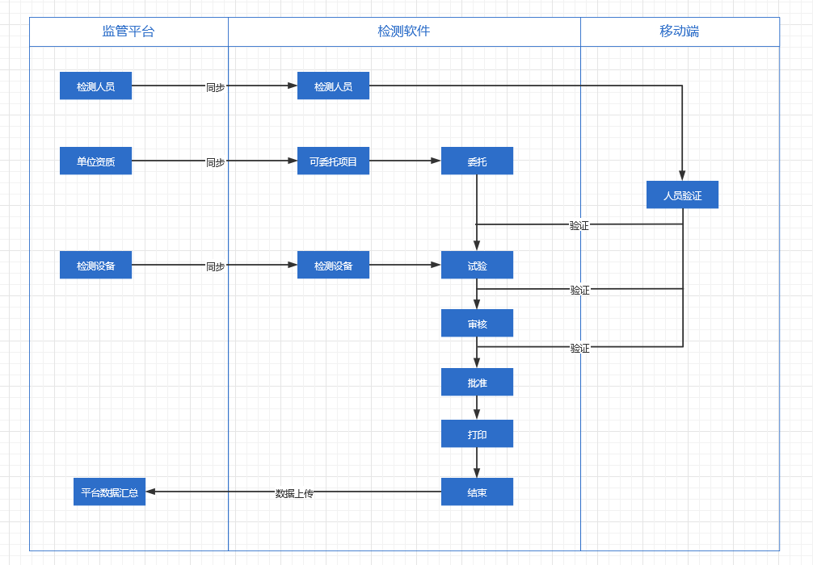

* + 1. 管理平台软件应符合本规范对应用软件的规定。
  1. 管理平台运行要求
     1. 建设工程质量检测信息管理平台具备检测报告防伪和溯源功能。
     2. 建设工程质量检测信息管理平台具备检测过程信息化管理功能，并满足下列要求。
        1. 送检样品信息、人员信息、取样地理位置信息及照片(二维码防调换封样样品照片、取样人员照片、见证人员照片 ) 实时上传，封样、送检过程与管理平台信息互联互通；
        2. 室内常规试验报告与现场检测过程管理；
        3. 力学试验数据采集管控、采集曲线回放；
        4. 试验室视频监控。
     3. 建设工程质量检测信息管理平台具备检测资质信息化管理功能。
     4. 建设工程质量检测信息管理平台具备信用信息化管理功能。
     5. 建设工程质量检测信息管理平台具备不合格报告闭环管理功能。
  2. 检测机构管理软件运行要求
     1. 检测管理软件满足国家、行业、地方工程建设和主管部门对建设工程质量检测工作的相关规定。
     2. 检测管理软件具备检测业务受理、检测数据采集、检测信息上传、检测报告出具、检测档案管理等功能，保证建设工程质量检测活动全过程可追溯等。
     3. 检测管理软件根据业务情况、人员架构及安全保密要求分级设置管理权限。
     4. 检测管理软件能保证检测原始数据在上传后不被篡改、遗漏，能保证所有信息的输入、修改、删除以及异常情况处理过程均留有痕迹可以查询。
     5. 检测管理软件运行环境应符合国家信息安全保密管理的规定。
     6. 检测管理软件具备识别建设工程质量检测信息管理平台样品唯一性标识功能。
     7. 检测管理软件在数据采集过程应保证数据的原始性和真实性，并满足下列要求。
        1. 采用自动采集设备时检测管理软件宜设置数据接口，保证数据全程记录并点对点上传至系统服务器，不得存在中间存储或中转程序；
        2. 对非自动采集设备，应采用原始记录表格做好数据记录，由具有规定权限的检测人员向系统录入数据。
     8. 检测数据 (委托工程信息、样品信息、原始记录,自动采集曲线、过程影像视频、试验结论信息等) 和检测报告实时自动上传，数据应加密、实时上传至建设工程质量检测信息管理平台。
  3. 管理平台容错

当网络或系统出现故障导致数据错误时，管理平台能在故障消除后自动接收数据。已接收的不完整数据在网络恢复后由管理平台通知数据发送方重新传输，并覆盖不完全数据。

* 1. 管理平台验证维护要求

管理平台投入使用后，根据使用要求和技术发展进行必要的维护和更新。

1. 数据采集
   1. 基本要求
      1. 检测机构使用的自动采集检测设备，满足数据采集、自动控载、数据传输的相关要求。
      2. 数据采集设备采集的数据由检测机构自行保存并实时上传到管理平台指定服务器，检测管理软件拒绝提供二次操作采集数据和修改原始数据功能。
      3. 自动采集的数据应准确，其精度应符合现行标准规范对检测设备精度的要求。
   2. 压力、拉力试验机数据自动采集系统
      1. 数据自动采集系统应具有下列功能：
         1. 试验人员工号登录功能。
         2. 显示自动采集数据的数值。
         3. 每项试验应记录原始数据和力值-时间曲线。
      2. 数据自动采集系统应能以数值和力值-时间曲线的形式显示。
      3. 数据自动采集系统应使显示器至少同时显示以下内容：
         1. 试验项目；
         2. 试验时间；
         3. 加荷速度
         4. 力值数值和力值-时间曲线图。
      4. 检测软件对钢筋屈服强度未能采集准确数据时，应以力值-时间曲线为依据在检测管理软件中人工更正。
      5. 当数据采集控制软件进行局部修改或增添功能时，应对其适用性进行测试，并不得违反本规范的规定。
   3. 管理平台数据上传
      1. 检测机构为建设工程提供的检测数据通过管理平台进行数据采集、处理、存储、传输。
      2. 检测数据自动上传应包括以下内容：
         1. 见证取样项目中的钢筋力学性能、混凝土及砂浆立方体抗压强度试验、水泥胶砂强度检验（抗压、抗折强度），同时自动上传检测原始数据及数据自动采集系统中生成的力值-时间曲线；
         2. 其他非自动采集检测项目，自动上传检测原始数据及检测报告。
      3. 检测机构使用的检测管理软件，其生成的检测原始数据及需上报的曲线及信息均按要求生成通用格式。
      4. 检测机构实现检测原始数据及曲线的实时自动上传。
2. 人员验证管理
   1. 见证取样送检样品全过程管理
      1. 取样人员、见证人员信息的管理：姓名、性别、身份证号、联系电话、上岗证号、单位名称、免冠照片等基本信息。
      2. 取样、送样全过程管理：施工单位取样人员进行取样，制样时应使用二维码唯一性标识对样品嵌入、紧锁或粘贴，制样完成后30分钟内，应进行取样管理手机端人脸识别认证通过后，录入样品信息、定位地理位置、样品封样照片、施工单位取样人照片等信息上传平台，实现电子取样送检台账。监理单位见证人员应对施工单位取样制样过程进行监督，并对制样时二维码唯一标识的嵌入、紧锁或粘贴工作进行见证，在施工单位取样人员完成样品信息录入后30分钟内，应进行取样管理手机端人脸识别认证通过后，验证样品见证信息、定位地理位置、样品封样照片、监理单位见证人照片等上传平台，实现电子见证取样台账。检测机构在接收检测样品时，应先仔细核查唯一性标识和样品完整性，再通过扫描枪逐个样品进行验样，对唯一性标识有破损的，扫码获取信息与样品实际信息或委托单信息不一致的，不予收样。
3. 安全管理
   1. 网络防火墙应具备以下安全管理功能：
      1. 对进入内部网络的数据包进行扫描过滤；
      2. 对常见的入侵行为进行检测和阻止；
      3. 对所有端口的访问权限进行有效控制和管理，根据规则进行访问限制。
   2. 操作系统应设置相应安全策略，强制实现用户口令等安全规则，对相关安全事件应有详细记录。
   3. 应用系统应进行以下安全管理：
      1. 用户角色与权限管理应充分利用操作系统的安全管理；
      2. 数据信息应充分利用数据库的安全管理；
      3. 口令应设置安全规则，限制口令长度和修改时间间隔， 并使用加密手段存储。
   4. 防病毒软件应具备以下安全管理功能：
      1. 对网络中传输的数据进行实时的监控；
      2. 对各种类型文件均可进行病毒的查杀，自动进行病毒代码库的更新，对发现的病毒能在全网络范围内进行清除。
4. 档案管理
   * 1. 检测报告应当真实规范，并不仅限于如下档案资料：
        1. 委托单；
        2. 见证资料；
        3. 经检测人员、审核人员、检测机构法定代表人或者其授权签字人签署，检测数据自动采集并与管理平台联网的检测报告可使用电子签名，有注册专业工程师要求的专项检测报告，必要时需加盖执业印章，加盖检测专用章，多页检测报告加盖骑缝章；并具有二维码查询功能，核查检测报告真伪的检测报告；
        4. 检测机构在工程现场进行抽样或现场检测，其工程概况、检测内容、检测依据、检测方法、检测场所、检测设备、取样方式、代表数量、部位、检测数据和检测结果等内容的原始记录，以及影像、照片等。
     2. 检测机构应当建立档案管理制度。检测合同、委托单、检测数据原始记录、检测报告按照年度统一编号，编号应当连续，不得随意抽撤、涂改。检测档案可是纸质文件或电子文件。电子文件应与相应的纸质文件材料一并归档保存。
     3. 原始记录和报告的保存期限不少于6 年。涉及结构安全的试块、试件及结构建筑材料的检测资料汇总表和有关主体结构、钢结构、市政基础设施主体结构的检测档案等宜为20年；其他检测资料档案保管期限宜不少于6年。

参 考 文 件

【1】 《建设工程质量检测管理办法》 住建部第57号令

【2】 《建设工程质量检测机构资质标准》建质规【2023】1号

【3】 《陕西省建设工程质量检测管理实施细则》陕建发【2023】191号

【4】 《陕西省建设工程质量检测机构资质标准实施意见》

【5】 《检验检测机构资质认定管理办法》市场监管总局第163号令